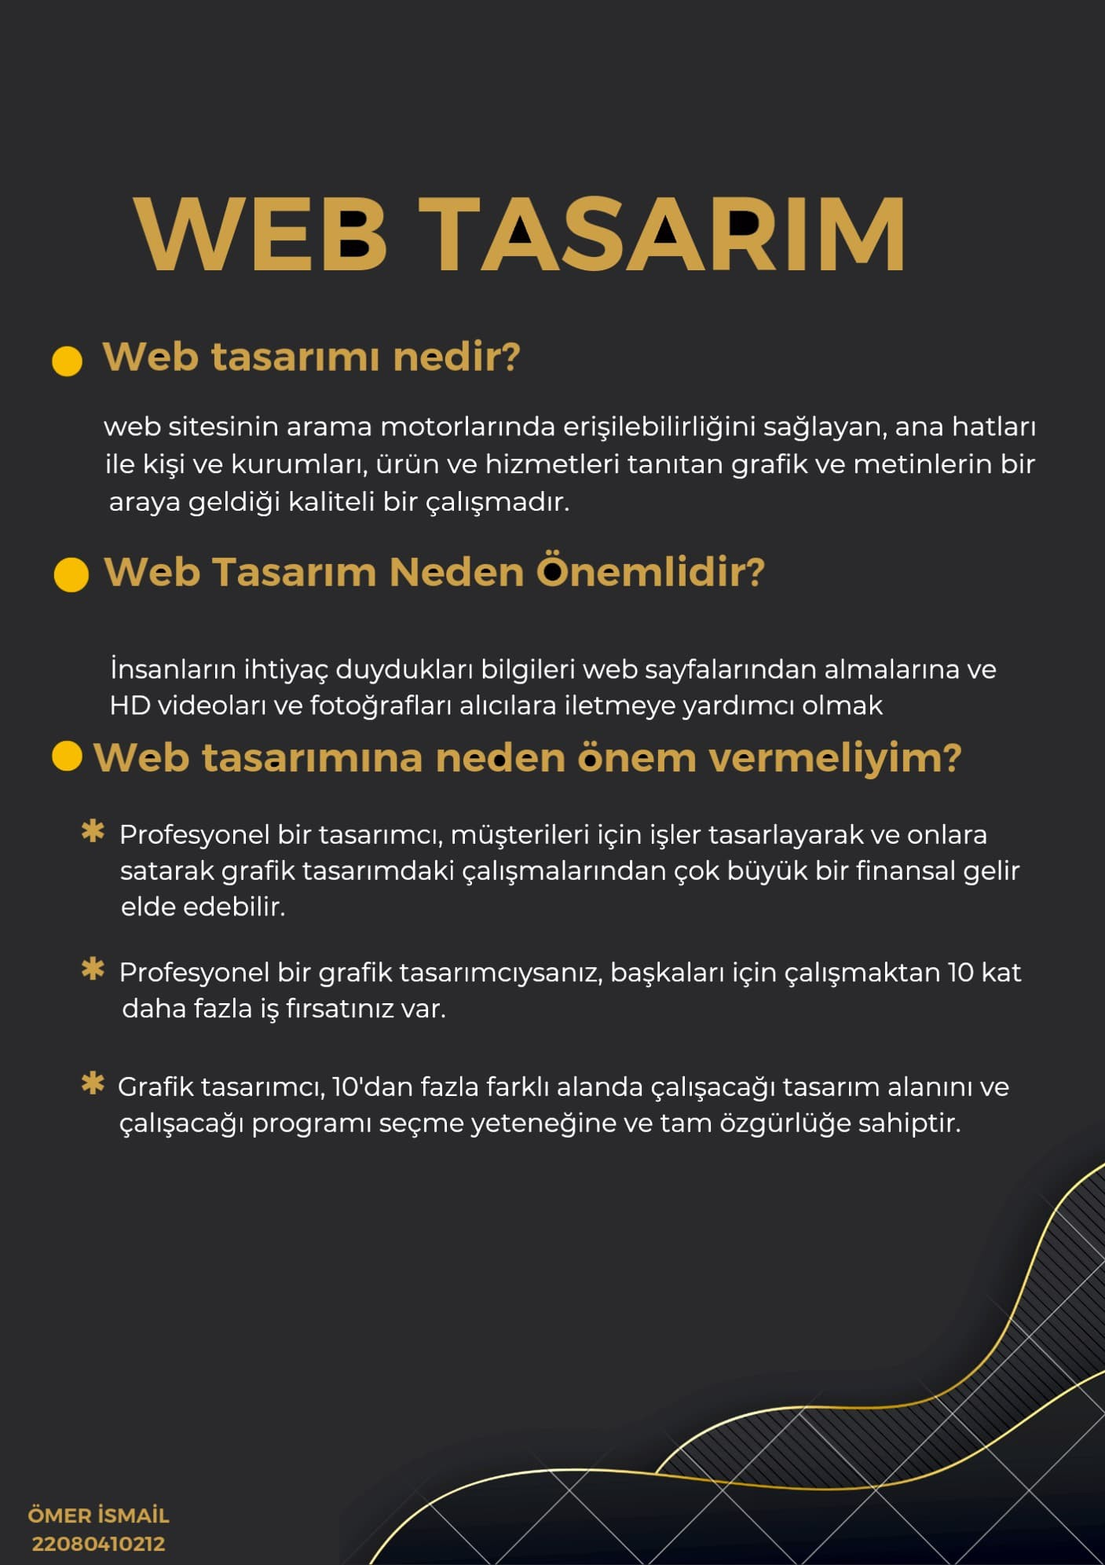

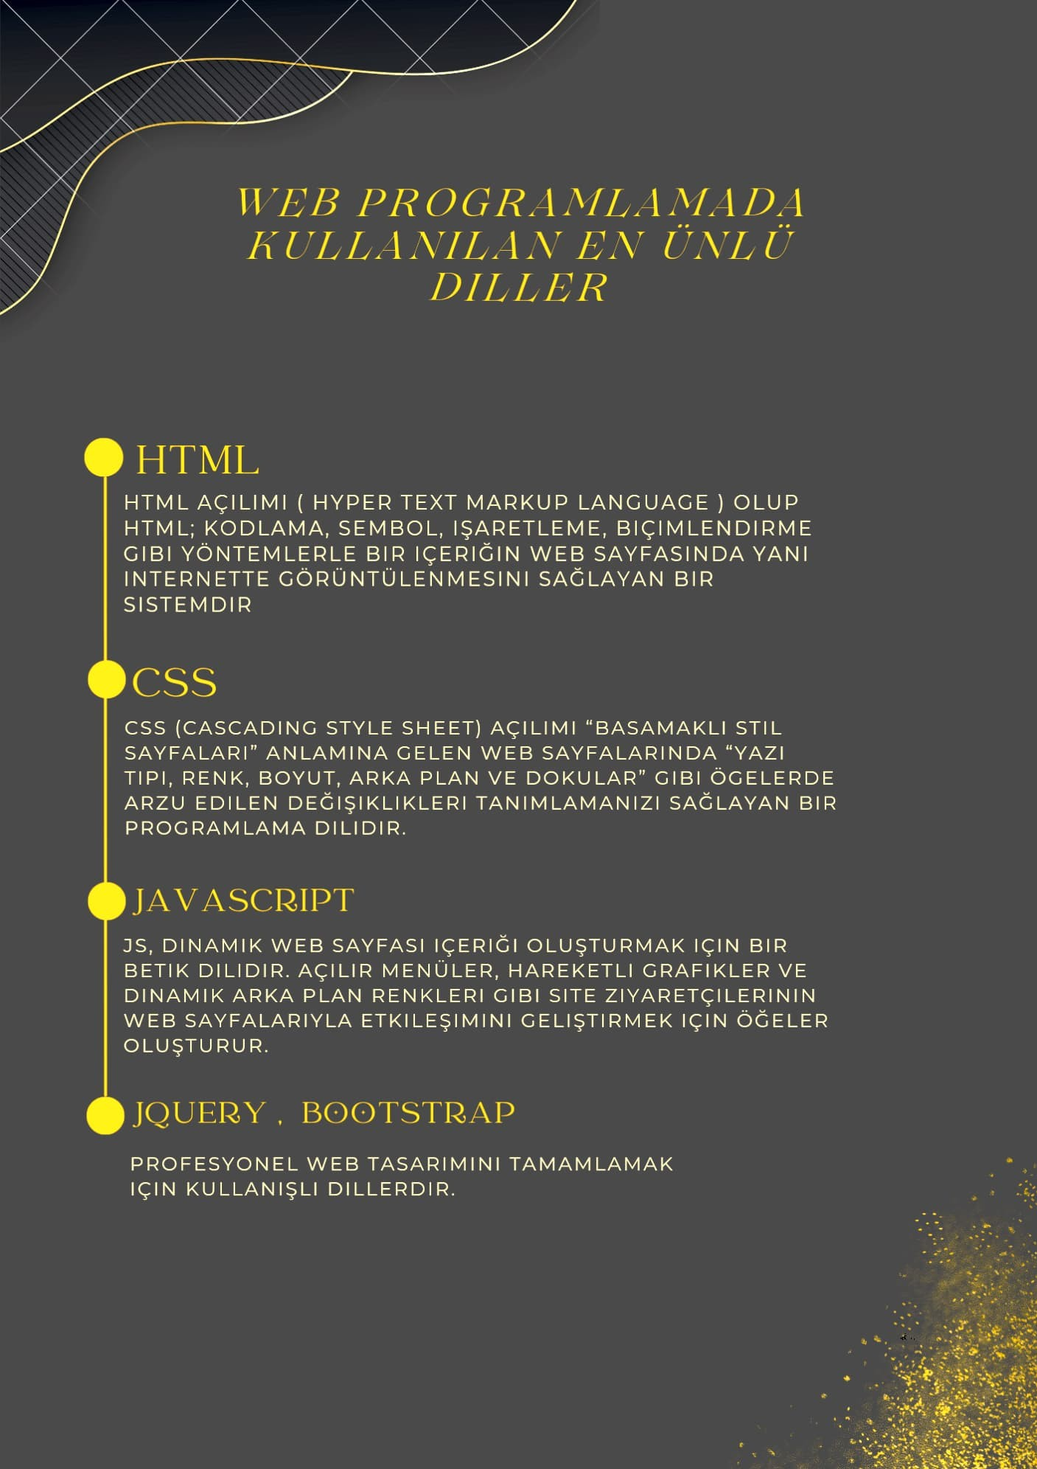



[https://www.batuhanozyavru.com.tr/bootstrap-nedir/](http://www.batuhanozyavru.com.tr/bootstrap-nedir/)

https://tr.wikipedia.org/wiki/JavaScript

https://tr.wikipedia.org/wiki/HTML https://youtu.be/KVyAHPH776Q [https://www.egy4web.com](http://www.egy4web.com/)

[https://www.3hand.net](http://www.3hand.net/)

https://tr.wikipedia.org